Městys Brodek u Prostějova
Zastupitelstvo městys Brodek u Prostějova

Obecně závazná vyhláška městyse Brodek u Prostějova,
kterou se vydává požární řád městyse

Zastupitelstvo městyse Brodek u Prostějova se na svém zasedání konaném dne 18. 02. 2026 usneslo vydat usnesením č. 15/20/2026 na základě § 29 odst. 1 písm. o) bod 1 zákona č. 133/1985 Sb., o požární ochraně, ve znění pozdějších předpisů (dále jen „zákon o požární ochraně“), a v souladu s § 10 písm. d) a § 84 odst. 2 písm. h) zákona č. 128/2000 Sb., o obcích (obecní zřízení), ve znění pozdějších předpisů, tuto obecně závaznou vyhlášku (dále jen „vyhláška“):

Čl. 1
Úvodní ustanovení

(1) Tato vyhláška upravuje organizaci a zásady zabezpečení požární ochrany v městysi.

(2) Při zabezpečování požární ochrany spolupracuje městys zejména s hasičským záchranným sborem kraje, občanskými sdruženími a obecně prospěšnými společnostmi působícími na úseku požární ochrany.

Čl. 2
Vymezení činnosti osob pověřených zabezpečováním požární ochrany v městysi

- Ochrana životů, zdraví a majetku občanů před požáry, živelními pohromami a jinými mimořádnými událostmi na území městyse Brodek u Prostějova (dále jen „městys“) je zajištěna jednotkou sboru dobrovolných hasičů městyse (dále jen „JSDH městyse“) podle čl. 5 této vyhlášky a dále jednotkami požární ochrany uvedenými v příloze č. 1 této vyhlášky.

- K zabezpečení úkolů na úseku požární ochrany byly na základě usnesení zastupitelstva městyse dále pověřeny tyto orgány městyse:

- zastupitelstvo městyse – projednáním stavu požární ochrany v městysi minimálně
1 x za 12 měsíců nebo vždy po závažné mimořádné události mající vztah k zajištění požární ochrany v městysi,

- starosta – zabezpečováním pravidelných kontrol dodržování předpisů a plnění povinností městyse na úseku požární ochrany vyplývajících z jeho samostatné působnosti, a to minimálně 1 x za 12 měsíců.

Čl. 3
Podmínky požární bezpečnosti při činnostech a v objektech se zvýšeným nebezpečím vzniku požáru se zřetelem na místní situaci

Městys nestanoví se zřetelem na místní situaci žádné činnosti ani objekty se zvýšeným nebezpečím vzniku požáru ani podmínky požární bezpečnosti vztahující se k takovým činnostem či objektům.

Čl. 4
Způsob nepřetržitého zabezpečení požární ochrany v městysi

- Přijetí ohlášení požáru, živelní pohromy či jiné mimořádné události na území městyse je zabezpečeno:
a) cestou Krajského operačního a informačního střediska HZS Olomouckého kraje na tísňových linkách 150 a 112 nebo
b) ohlašovnou požáru uvedenou v čl. 7.

- Ochrana životů, zdraví a majetku občanů před požáry, živelními pohromami a jinými mimořádnými událostmi na území městyse je zabezpečena jednotkami požární ochrany uvedenými v čl. 5 a v příloze č. 1 vyhlášky.

Čl. 5
Kategorie jednotky sboru dobrovolných hasičů městyse, její početní stav a vybavení

- Městys zřizuje JSDH městyse, jejíž kategorie, početní stav a vybavení jsou uvedeny v příloze č. 2 vyhlášky.

- Členové JSDH městyse se při vyhlášení požárního poplachu dostaví ve stanoveném čase do hasičské stanice JSDH městyse na adrese Tyršova 70, Brodek u Prostějova nebo na jiné místo, stanovené velitelem JSDH městyse.

Čl. 6
Přehled o zdrojích vody pro hašení požárů a podmínky jejich trvalé použitelnosti

- Vlastník nebo uživatel zdrojů vody pro hašení požárů je povinen tyto udržovat v takovém stavu, aby bylo umožněno použití požární techniky a čerpání vody pro hašení požárů.

- Zdroje vody pro hašení požárů jsou stanoveny v nařízení kraje. Zdroje vody pro hašení požárů na území městyse jsou uvedeny v příloze č. 3 vyhlášky.

- Městys nad rámec nařízení kraje nestanovil další zdroje vody pro hašení požárů.

Čl. 7
Ohlašovna požárů, odkud lze hlásit požár, a způsob jejího označení

Městys zřídil následující ohlašovnu požárů, která je trvale označena tabulkou „Ohlašovna požárů”: budova úřadu městyse na adrese Císařská 39, Brodek u Prostějova.

Čl. 8
Způsob vyhlášení požárního poplachu v městysi

Vyhlášení požárního poplachu v městysi se provádí:

- signálem „POŽÁRNÍ POPLACH”, který je vyhlašován přerušovaným tónem sirény po dobu jedné minuty (25 sec. tón – 10 sec. pauza – 25 sec. tón) nebo

- signálem „POŽÁRNÍ POPLACH”, vyhlašovaným dálkově řízenou elektronickou sirénou propojenou s HZS Olomouckého kraje (napodobuje hlas trubky, troubící tón „HO - ŘÍ”, „HO - ŘÍ”) po dobu jedné minuty (je jednoznačný a nezaměnitelný s jinými signály),

- v případě poruchy technických zařízení pro vyhlášení požárního poplachu se požární poplach v městysi vyhlašuje obecním rozhlasem nebo dopravním vozidlem JSDH městyse vybaveným audiotechnikou.

Čl. 9

Seznam sil a prostředků jednotek požární ochrany

Seznam sil a prostředků jednotek požární ochrany podle výpisu z požárního poplachového plánu Olomouckého kraje je uveden v příloze č. 1 vyhlášky.

Čl. 10
Zrušovací ustanovení

Touto vyhláškou se ruší obecně závazná vyhláška č. 1/2026 městyse Brodek u Prostějova, kterou se vydává požární řád obce, ze dne 18. 12. 2025.

Čl. 11
Účinnost

Tato vyhláška nabývá účinnosti počátkem patnáctého dne následujícího po dni jejího vyhlášení.

............................. ...................................
Iva Pluhařová, v. r. JUDr. Radek Rozmánek, v. r.
místostarostka starosta

Příloha č. 1 k obecně závazné vyhlášce, kterou se vydává požární řád
Seznam sil a prostředků jednotek požární ochrany z požárního poplachového plánu Olomouckého kraje.
Příloha č. 2 k obecně závazné vyhlášce, kterou se vydává požární řád
Požární technika a věcné prostředky požární ochrany JSDH městyse.
Příloha č. 3 k obecně závazné vyhlášce, kterou se vydává požární řád
- Přehled zdrojů vody pro hašení požárů na území městyse
- Mapa požárních hydrantů
Příloha č. 1 k obecně závazné vyhlášce, kterou se vydává požární řád

Seznam sil a prostředků jednotek požární ochrany
z požárního poplachového plánu Olomouckého kraje

- Seznam sil a prostředků jednotek požární ochrany pro první stupeň poplachu obdrží ohlašovny požárů městyse a právnické osoby a podnikající fyzické osoby, které zřizují jednotku požární ochrany.

- V případě vzniku požáru nebo jiné mimořádné události jsou pro poskytnutí pomoci na území městyse určeny podle I. stupně požárního poplachu následující jednotky požární ochrany:

Jednotky požární ochrany v I. stupni požárního poplachu na území městyse včetně části obce Sněhotice
 | První jednotka požární ochrany | Druhá jednotka požární ochrany | Třetí jednotka požární ochrany | Čtvrtá jednotka požární ochrany
Název jednotek požární ochrany | JSDH Brodek u Prostějova | JPO HZS Olomouckého kraje – HS Prostějov | JPO HZS Jihomoravského kraje – HS Vyškov | JSDH Prostějov - Vrahovice
Kategorie jednotek požární ochrany nebo minimální počty a vybavení hasičské stanice HZS | JPO II/1 | JPO I | JPO I | JPO II/1

Pozn.:
HZS – hasičský záchranný sbor,
JPO – jednotka požární ochrany (příloha k zákonu o požární ochraně),
JSDH – jednotka sboru dobrovolných hasičů,
HS – hasičská stanice,
stupně poplachu – viz § 20 a násl. vyhlášky č. 328/2001 Sb., o některých podrobnostech zabezpečení integrovaného záchranného systému, ve znění pozdějších předpisů.

Příloha č. 2 k obecně závazné vyhlášce, kterou se vydává požární řád

Požární technika a věcné prostředky požární ochrany JSDH městyse

Název jednotek požární ochrany | Kategorie jednotek požární ochrany | Požární technika a věcné prostředky požární ochrany | Počet členů
JSDH Brodek u Prostějova | JPO II/1 | 1x CAS 20/4000/240-S2R SCANIA  500 B4x4HZ | 16
 |  | 1 x DA L1Z MB SPRINTER
 |  | 1 x TA FORD RANGER
 |  | 1 x POVODŇOVÝ /víceúčelový/ PŘÍVĚS

Pozn.:
CAS – cisternová automobilová stříkačka,
DA – dopravní automobil,
TA – terénní automobil.

Příloha č. 3 k obecně závazné vyhlášce, kterou se vydává požární řád

- Přehled zdrojů vody pro hašení požáru na území městyse

Typ zdroje vody | Název | Kapacita | Čerpací stanoviště | Využitelnost
umělé | Hydrantová síť městyse |  | Dle umístění jednotlivých hydrantů v plánku městyse | celoroční

- Mapa požárních hydrantů

Brodek u Prostějova
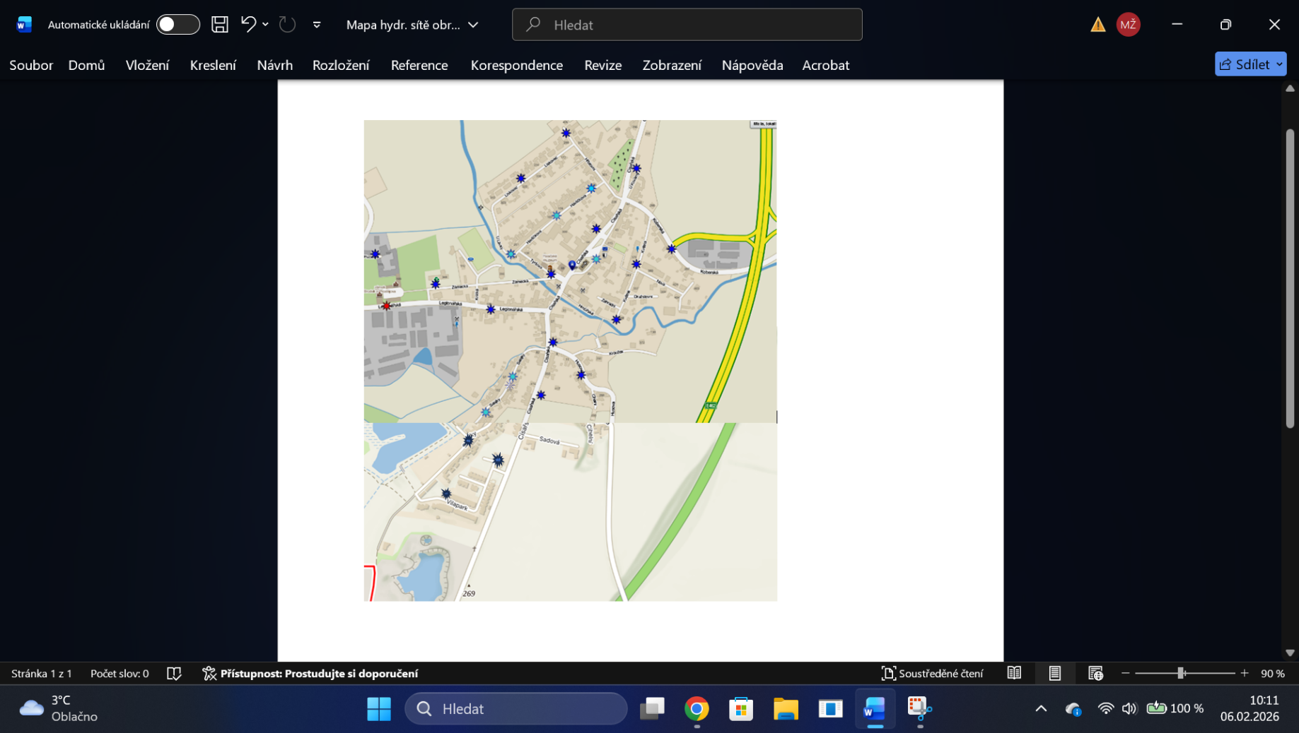

místní část Sněhotice

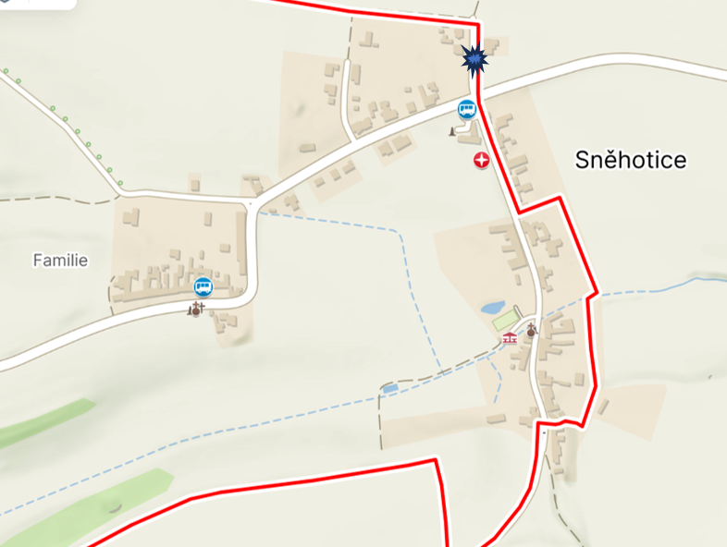

§ 7 odst. 1 zákona o požární ochraně
Nařízení Olomouckého kraje č. 3/2005 ze dne 19.5.2005

